
毕业设计（论文）管理系统

使用手册
（学生）

重庆泛语科技有限公司

第1部分 学生使用流程
“学生”角色使用流程主要包括以下内容：
→→→1登录系统
→→→2课题选题
→→→3提交开题报告
→→→4提交论文初稿
→→→5提交论文定稿
→→→6提交答辩记录过程
→→→7提交最终稿
→→→8文件下载

第2部分 学生功能操作指南

2.1学生登录和用户设置

2.1.1登录系统
★第1步：打开系统登录页面:https://cloud.fanyu.com/organ/lib/gdufe
★第2步：登录方式（账号：学号，初始密码：Gdcj123456#）
★第3步：输入账号密码，登录系统。
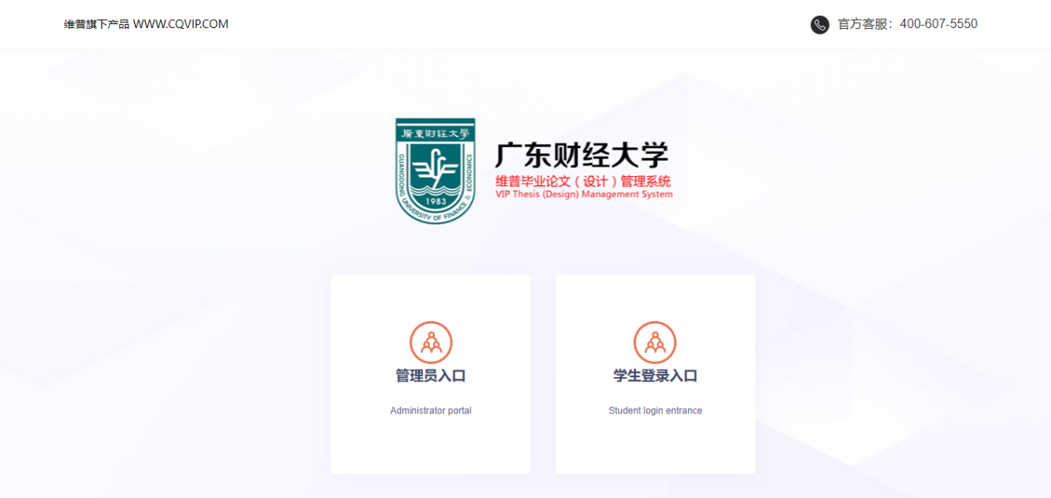登陆后，首页可以看到工作流程，工作流的作用如图所示：
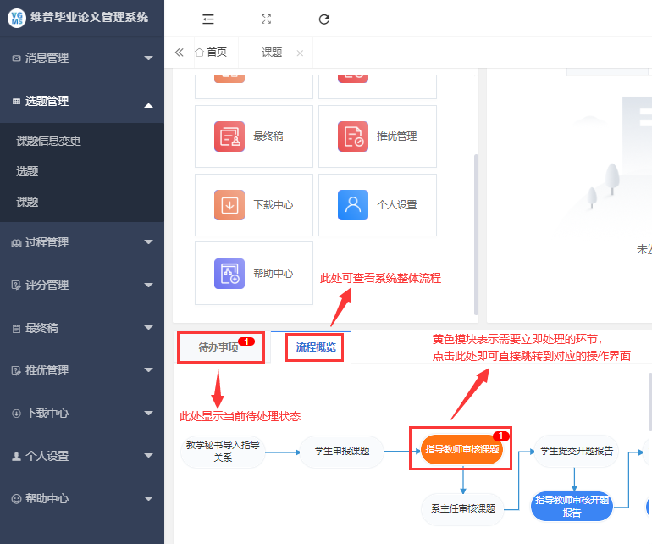

2.1.2安全中心
★第1步：点击个人设置——安全中心“绑定邮箱”——输入邮箱地址以及验证码，确认绑定即可绑定邮箱。
★第2步：绑定后忘记密码即可通过邮箱自行找回（建议绑定），未绑定邮箱忘记密码则需要联系学院管理员。
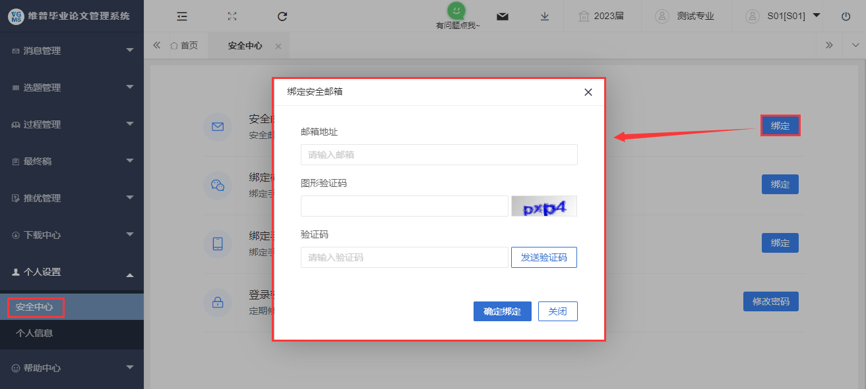
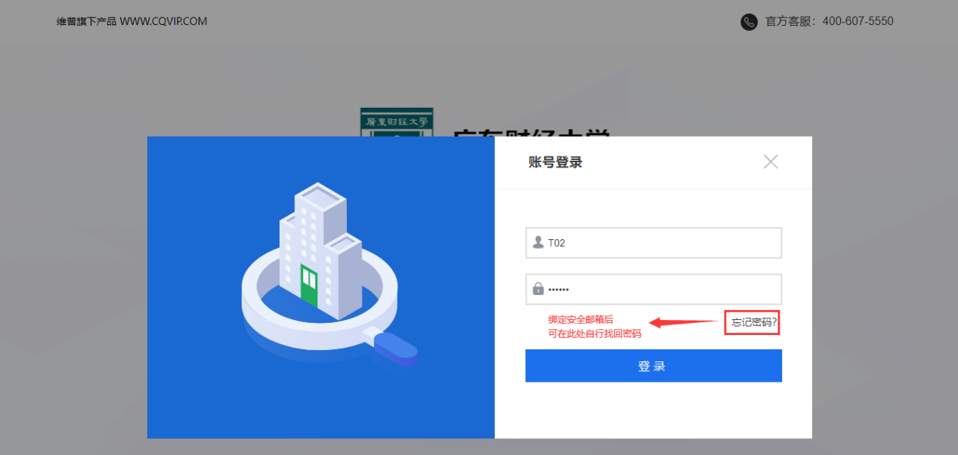

2.1.3个人信息
★第1步：点击个人设置——选择“个人信息”——在个人信息页面上传“电子签名”并填写其他个人信息后——点击“提交”即可保存。
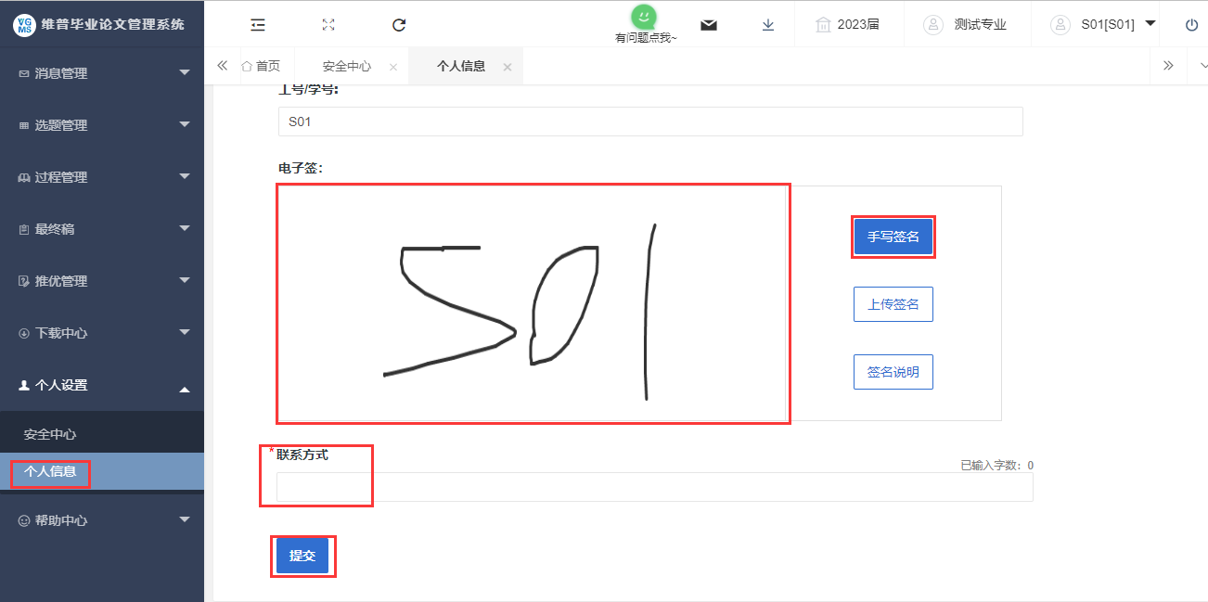

2.2选题管理

2.2.1申报课题
★第1步：选择左边菜单栏“选题管理”——选择“课题”——点击“申报课题”即可跳转申报课题详情页面——点击“新增”——弹窗中根据提示填写课题申报详情内容；
★第2步：填写完成后点击“确定”或“暂存”。提交即进入审核环节，审核退回之前不可修改；暂存并未进入下一节点，可以再次编辑修改。
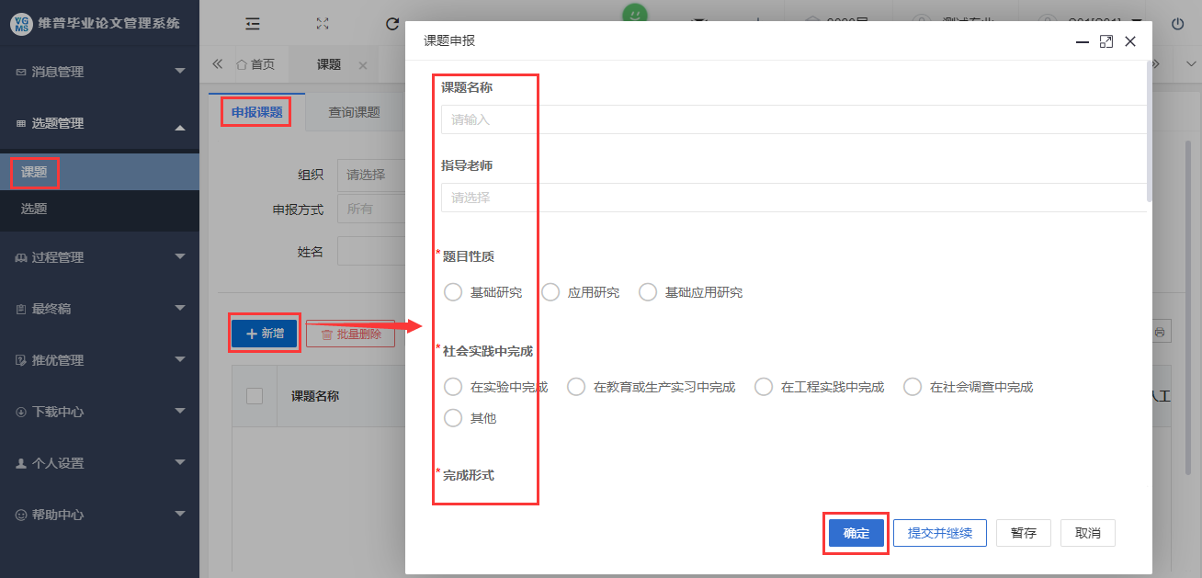
为确保能及时完成毕业论文相关工作，同学需及时查看各环节“数据状态”，若审核人长时间未进行处理，请及时跟进。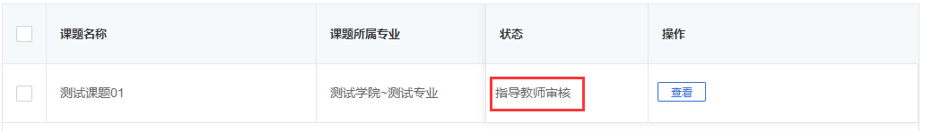

2.2.2课题信息变更
★第1步：选择左边菜单栏“选题管理”——点击“课题信息变更”——点击页面“申请课题信息变更”——点击页面“申请”按钮进入申请修改课题信息的详情页面——编辑需要修改的课题信息和变更原因后点击“确认”，等待指导教师审核。
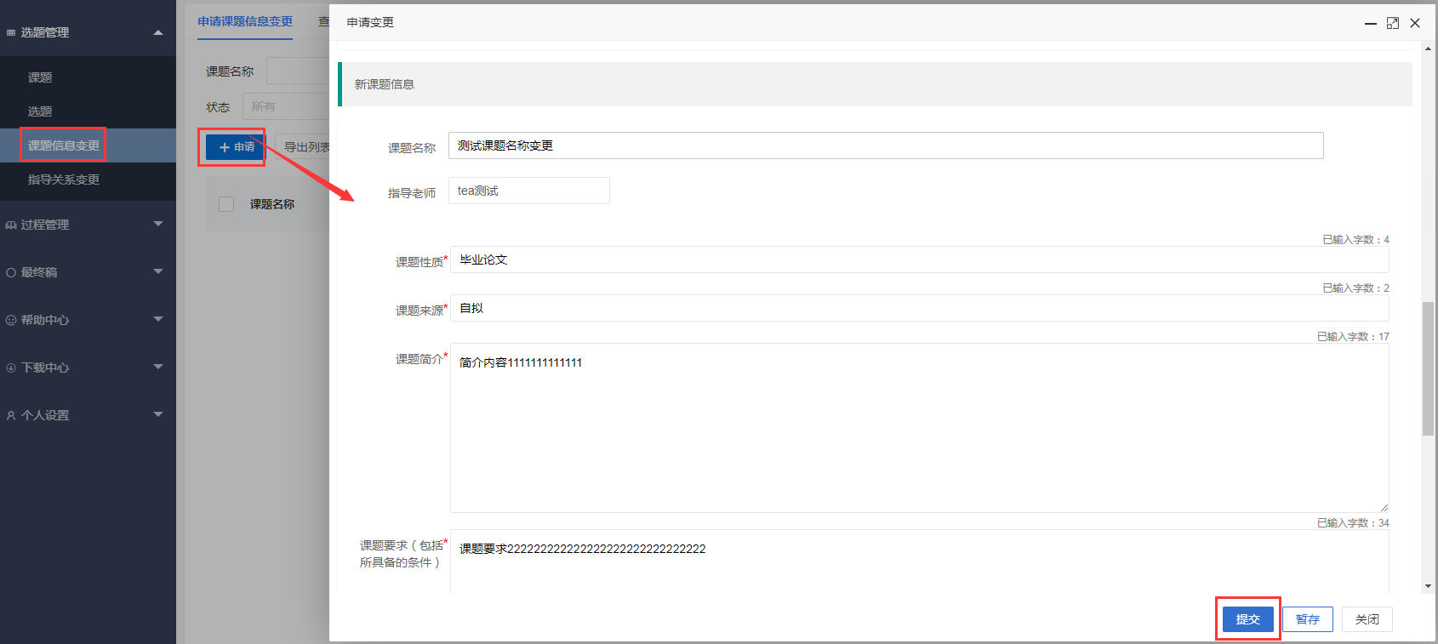

2.3过程管理

2.3.1提交开题报告
★第1步：选择左边菜单栏“过程管理”——选择“开题报告”——点击“编辑开题报告”——点击页面右侧“编辑”按钮即可跳转编辑详情界面——编辑完成点击“确认”，提交成功后等待指导老师审核。
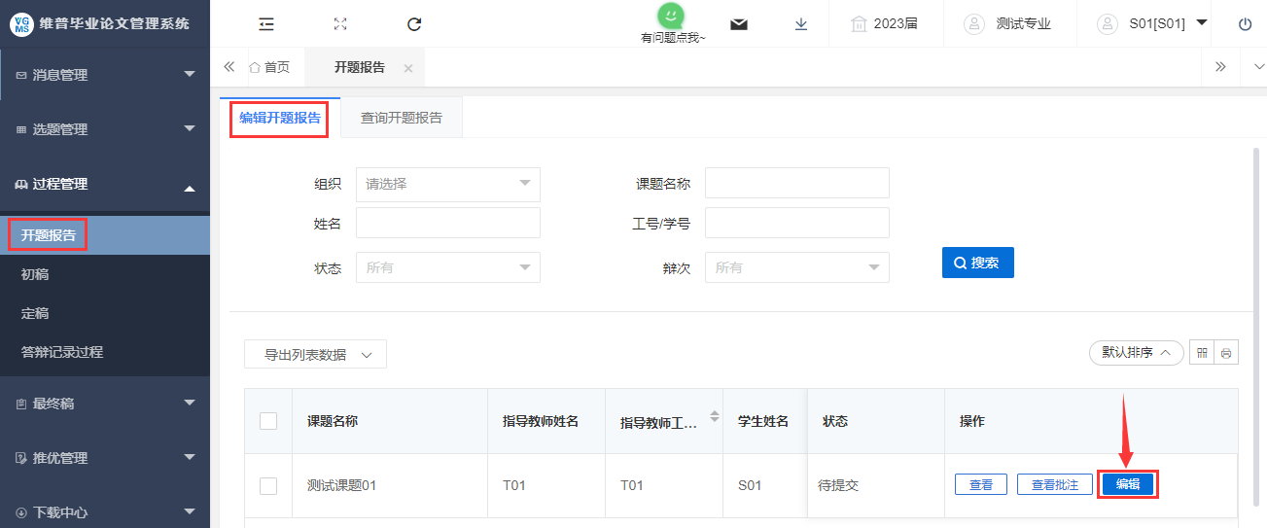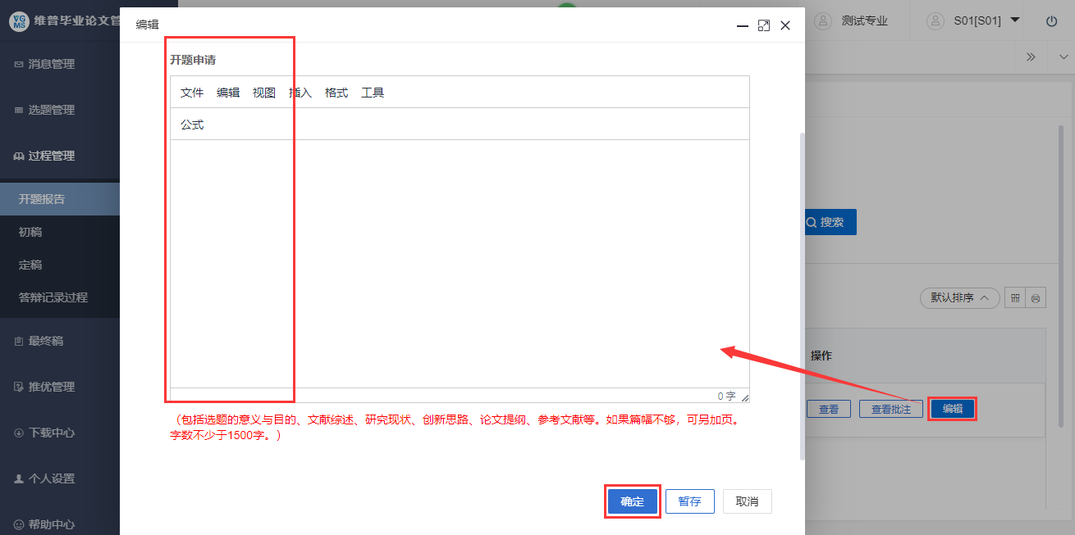

2.3.2提交论文初稿
★第1步：选择左边菜单栏“过程管理”——选择“初稿”——点击页面“编辑”按钮即可在弹窗中上传论文初稿。
★第2步：弹窗中点击“上传文件”即可上传，上传提交之前可以进行调整，确认无误后点击“提交”——提交后等待指导教师审核。
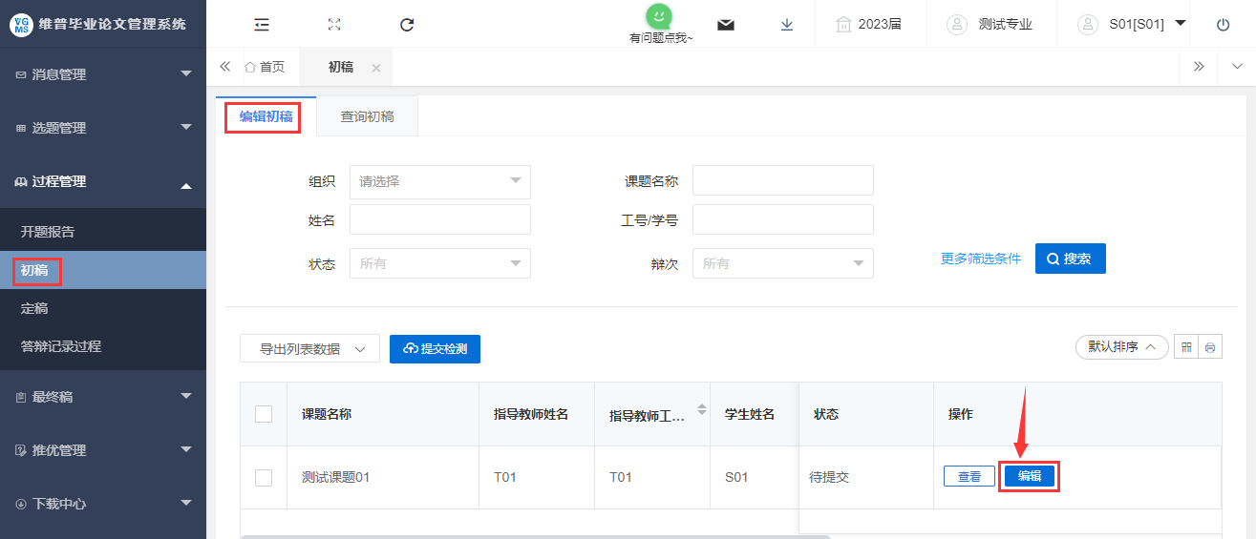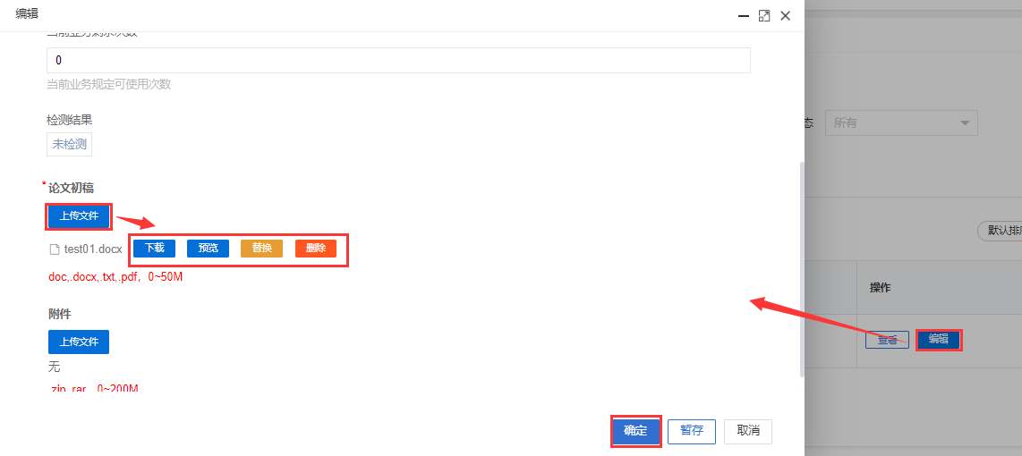

2.3.3提交论文定稿
★第1步：选择左边菜单栏“过程管理”——选择“定稿”——点击页面右侧“编辑”按钮——在弹窗中点击“上传文件”即可上传，上传提交之前可以进行调整，确认无误后点击“确定”——提交后等待指导教师审阅。
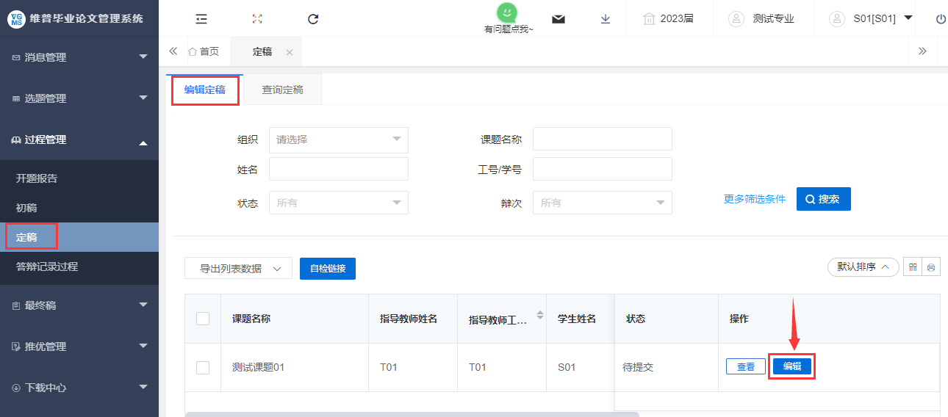
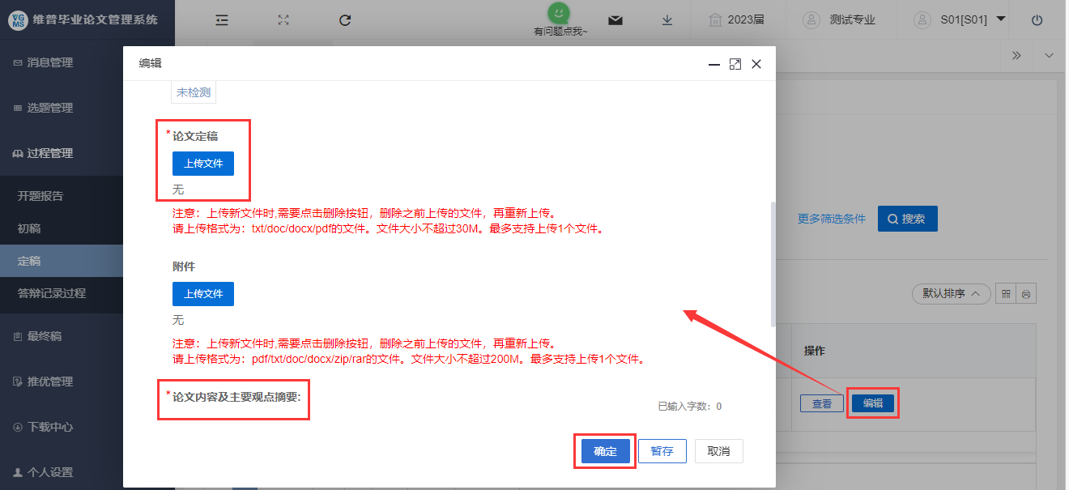
2.3.4提交答辩记录过程
★第1步：选择左边菜单栏“过程管理”——选择“答辩记录过程”——在“编辑答辩记录过程”页面点击页面右侧“编辑”按钮即可跳转编辑详情界面——填写内容，点击“确认”。
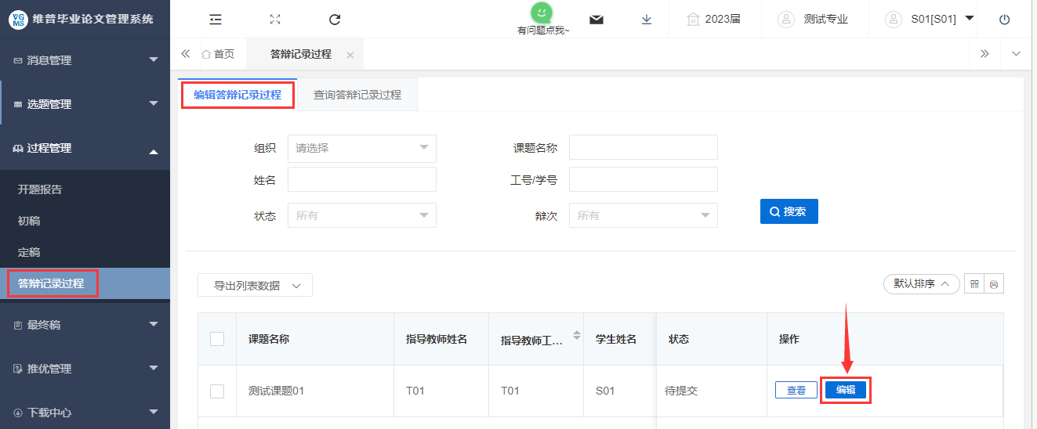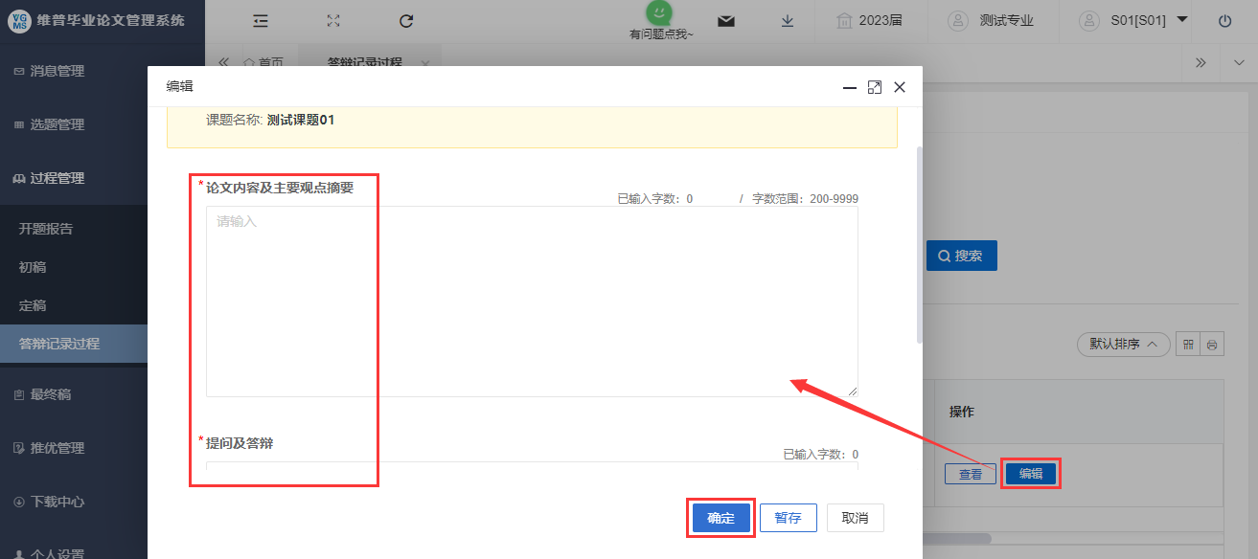

2.4最终稿

2.4.1提交最终稿
★第1步：选择左边菜单栏“过程管理”——选择“最终稿”——点击页面“编辑”按钮——在弹窗中点击“上传文件”即可上传，上传提交之前可以进行调整，确认无误后点击“确认”——提交后等待指导教师审阅。
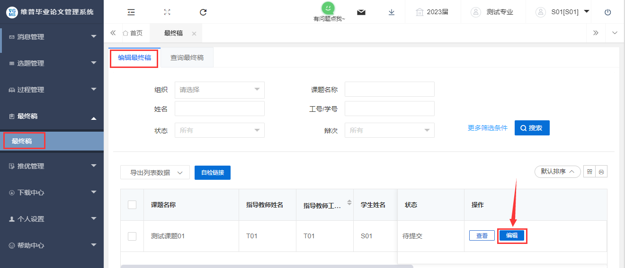
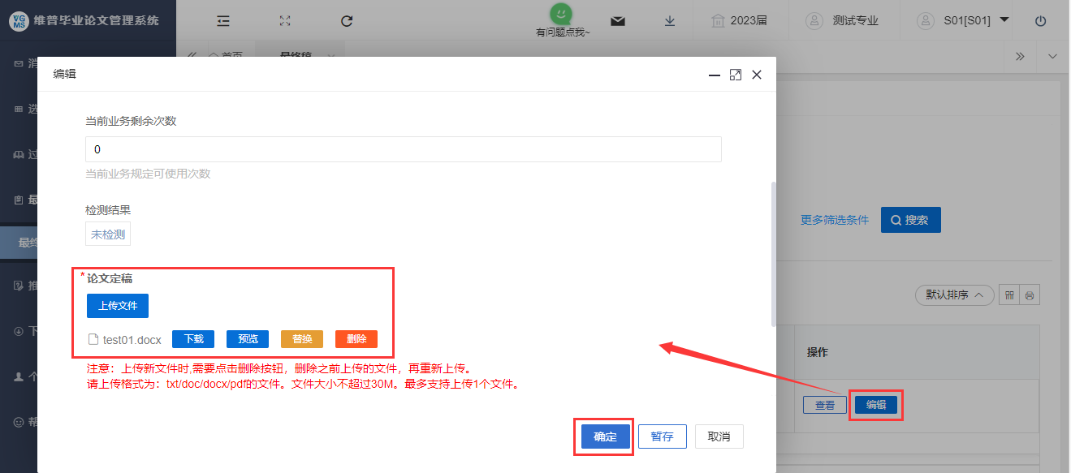
注：1.答辩评分录入完成后，学生才可进行最终稿的上传.

2.5下载中心

2.6.1文件下载
★第1步：点击“下载中心”—“文件下载”，选中数据，点击”导出列表文件“批量下载各个流程上传的文件。
★第2步：打包下载后，点击“我的下载列表”查看打包下载记录，并点击“下载”即可下载打包的文件。

